Proyecto de grado
DADA: Hacia una nueva relación con el dinero

Daniela Alejandra Serrano, Danna Muñoz Román y María Clara Ríos Gómez.

Universidad de Bogotá Jorge Tadeo Lozano
Especialización en Gerencia del Diseño
Julia Isabel Murillo

Bogotá, D. C. Colombia
05 de noviembre de 2025

Resumen

El proyecto DADA: Hacia una nueva relación con el dinero explora cómo integrar diseño, economía conductual y psicología para fomentar hábitos financieros más conscientes y equilibrados. Partiendo de la hipótesis de que las decisiones económicas están fuertemente condicionadas por factores emocionales y culturales, el estudio empleó un enfoque mixto —Design Thinking como marco general— que combinó encuesta estructurada, entrevistas en profundidad (focus group por Google Meet) y ejercicios de co-diseño, además de un audit comparativo con referentes del mercado. La muestra incluyó 32 participantes (21–45 años) y tres entrevistas cualitativas en profundidad. Los resultados muestran que la gestión del dinero es principalmente emocional (ansiedad, culpa e incertidumbre), que existe una demanda clara de acompañamiento empático y que una interacción conversacional (prototipo de agente digital tipo bot por WhatsApp) es percibida como cercana y efectiva para generar conciencia y micro-hábitos financieros. Se concluye que las intervenciones centradas en la empatía, la personalización y los nudges conductuales tienen potencial para mejorar el bienestar financiero subjetivo. Se recomienda avanzar hacia pruebas piloto del asistente conversacional y estudios longitudinales que evalúen impacto en comportamientos y bienestar.

Palabras clave: bienestar financiero; economía conductual; diseño empático; hábitos financieros; agente conversacional.

Tabla de contenido
Resumen 1
1.Introducción 5
2. Objetivos 8
2.1 Objetivo general 8
2.2 Objetivos específicos 8
3. Marco teórico 8
3.1. Introducción 9
3.2 La evolución del pensamiento económico: de la racionalidad al comportamiento 9
3.3 Sesgos cognitivos y su relación con el dinero 10
3.4. Economía conductual y bienestar financiero 12
3.5. La psicología del dinero y las emociones financieras 12
3.6. Formación de hábitos financieros sostenibles 13
3.7. Diseño emocional y tecnología empática 13
3.8. El equilibrio como principio del bienestar económico 14
3.9. Conclusión del marco teórico 15
4. Estado del arte y contexto de mercado 16
4.1 Panorama fintech en LATAM 16
4.2 Tendencias 2030–2035 (WEF, AWS) 16
4.3 Referentes y competidores en Colombia 17
4.4 Análisis de brechas y oportunidades 18
5. Metodología 20
5.1 Método 20
5.2 Participantes 21
5.3 Procedimientos de muestreo y recolección de datos 21
5.3.1. Encuesta estructurada (fase cuantitativa) 21
5.3.2. Focus group (fase cualitativa) 22
5.3.3. Ejercicios de co-diseño y análisis comparativo (fase experimental) 23
5.4 Instrumentos y técnicas de análisis 23
5.4.1 Audit comparativo (benchmark) 23
5.4.2. User Journeys (Mapeo de recorridos de usuario) 23
5.4.3. Empathy Maps y Arquetipos (Mapas de empatía y arquetipos) 24
5.5 Diseño de la investigación 25
5.6 Medidas y confiabilidad 25
6.Resultados 26
6.1 Análisis 26
6.2 Síntesis conceptual: Equilibrio para DADA 27
6.3 Prototipo y comprobación 29
6.3.1 Flujo del prototipo 31
6.4 Modelo de negocio 32
6.4.1 Propuesta de valor 32
6.4.2 Segmentos de clientes 33
6.4.3 Canales 33
6.4.4 Relación con los clientes 34
6.4.5 Fuentes de ingreso 34
6.4.6 Recursos clave 35
6.4.7 Actividades clave 35
6.4.8 Socios o aliados clave 36
6.4.9 Estructura de costos 36
7. Discusión y conclusiones 36
8.Lista de Referencias 38
9.Anexos 41
Anexo D. Triangulación de instrumentos y análisis de hallazgos 46
Anexo E. MVP Prototipo 46

1.Introducción
En la actualidad, la relación de las personas con el dinero está marcada por la inmediatez, el consumo impulsivo y una creciente desconexión emocional con la gestión financiera cotidiana. La expansión de los servicios financieros digitales ha facilitado el acceso a productos como créditos, pagos instantáneos y billeteras virtuales; sin embargo, este aumento en la disponibilidad no siempre se traduce en bienestar económico o control financiero (OECD, 2023). Por el contrario, las personas experimentan con mayor frecuencia ansiedad financiera, sobreendeudamiento y una baja percepción de equilibrio entre sus ingresos, gastos y metas personales (Lusardi & Mitchell, 2014).

Este panorama evidencia la necesidad urgente de repensar la forma en que las personas se relacionan con el dinero y de diseñar experiencias que promuevan hábitos financieros más conscientes, sostenibles y emocionalmente saludables. El proyecto DADA surge como una respuesta a esta problemática, proponiendo un enfoque interdisciplinario que combina diseño, tecnología, psicología del comportamiento y educación financiera para construir una nueva relación con el dinero.

A diferencia de las soluciones financieras tradicionales, centradas en la transacción o la educación técnica, DADA aborda el componente emocional y cultural que define las decisiones financieras. Desde esta perspectiva, el dinero deja de ser únicamente un medio de intercambio para convertirse en un reflejo de valores, prioridades y aspiraciones personales. Esta visión se alinea con la teoría del nudge de Thaler y Sunstein (2008), que plantea que los pequeños empujones conductuales —como recordatorios, acompañamiento o visualizaciones positivas del progreso— pueden generar cambios sostenibles en los hábitos financieros.

La literatura sobre bienestar financiero enfatiza que el conocimiento económico por sí solo no basta para transformar los comportamientos de gasto o ahorro. De acuerdo con el Behavioural Insights Team (2020), las emociones, la percepción de control y el entorno social influyen de manera decisiva en la forma en que las personas administran su dinero. Investigaciones recientes señalan que la educación financiera emocional, cuando se combina con experiencias interactivas y herramientas digitales, incrementa la capacidad de toma de decisiones conscientes y mejora el bienestar subjetivo (Xiao & O’Neill, 2018; Brüggen et al., 2017).

En el contexto latinoamericano, estas brechas son especialmente profundas. Según el Banco Interamericano de Desarrollo (BID, 2022), más del 60 % de los adultos en la región carece de estrategias sistemáticas de ahorro, y el acceso a educación financiera de calidad sigue siendo limitado. En Colombia, los datos del Banco de la República (2023) reflejan que los niveles de alfabetización financiera han mejorado ligeramente, pero las personas continúan mostrando comportamientos financieros inconsistentes y un bajo nivel de planificación a largo plazo.

En este marco, DADA se posiciona como un laboratorio de diseño de bienestar financiero, enfocado en comprender y transformar los hábitos de las personas mediante experiencias simples, conversacionales y empáticas. Su enfoque combina la investigación cualitativa y cuantitativa para explorar tres dimensiones clave:
- La relación emocional con el dinero, entendida como la percepción, confianza y control sobre las finanzas.
- Los hábitos financieros, que incluyen la planificación, el ahorro y el uso consciente de los recursos.
- El equilibrio de vida, que representa la conexión entre bienestar económico, tranquilidad emocional y propósito personal.

Las hipótesis centrales de este estudio plantean que:
- Los hábitos financieros están profundamente condicionados por factores emocionales y culturales.
- Las experiencias personalizadas y empáticas pueden generar mayor conciencia y control financiero.
- Una nueva relación con el dinero puede tener efectos positivos en el bienestar integral de las personas.

Desde un punto de vista metodológico, el proyecto combina herramientas de diseño centrado en el usuario (Human-Centered Design) con teorías del comportamiento económico, para diseñar y evaluar intervenciones que acompañen la toma de decisiones financieras cotidianas. El propósito final no es únicamente mejorar la gestión del dinero, sino redefinir la relación entre las personas y su bienestar financiero, contribuyendo a un modelo de vida donde el dinero deje de ser una fuente de angustia y se transforme en un medio para alcanzar tranquilidad, propósito y equilibrio.
.

2. Objetivos

2.1 Objetivo general
Construir una nueva relación de las personas con el dinero, para generar hábitos que les permitan alcanzar una vida más equilibrada.

2.2 Objetivos específicos
- Comprender las necesidades y comportamientos financieros actuales de las personas para identificar las brechas y oportunidades que permitan construir una nueva relación con el dinero.
- Diseñar una experiencia, herramienta y contenido que impulsen una nueva relación con el dinero, orientada a mejorar las decisiones financieras y promover una vida más equilibrada.
- Comprobar la percepción del prototipo diseñado, como representación de una nueva relación financiera orientada a la adopción de hábitos más conscientes y sostenibles.

3. Marco teórico
Hacia una nueva relación con el dinero: economía del comportamiento, emoción y bienestar financiero

3.1. Introducción
El dinero, tradicionalmente entendido como un medio de intercambio o una unidad de cuenta, ha adquirido en el siglo XXI una dimensión emocional, digital y simbólica (Zelizer, 1994; Pykett, 2020). Hoy, las finanzas personales están mediadas por tecnologías que moldean la conducta, la percepción del riesgo y la sensación de control (Maurer, 2018). Las decisiones económicas se explican menos por la racionalidad pura y más por procesos cognitivos, emocionales y contextuales (Loewenstein, 2000; Damasio, 1994).
Además, los sistemas digitales financieros —desde las billeteras móviles hasta los asesores virtuales— se han convertido en tecnologías del yo (Foucault, 1988): extensiones digitales que median la autogestión emocional y económica.
Este marco busca sustentar propuestas que promuevan una relación más consciente y equilibrada con el dinero, integrando economía conductual, psicología del bienestar y diseño empático.
La pregunta orientadora es:
¿Cómo los principios del comportamiento humano, los sesgos cognitivos y la economía del bienestar pueden aplicarse al diseño de soluciones que impulsen decisiones financieras más conscientes y equilibradas?

3.2 La evolución del pensamiento económico: de la racionalidad al comportamiento
Durante gran parte del siglo XX, la economía clásica asumió que las personas actúan racionalmente, buscando maximizar su utilidad (Samuelson, 1948). Sin embargo, la evidencia mostró lo contrario: las decisiones financieras se ven influenciadas por contexto, emoción, impulso y aprendizaje social.
Kahneman y Tversky (1979) revolucionaron este paradigma con la Teoría de las Perspectivas, evidenciando que los individuos valoran de forma desigual ganancias y pérdidas, fenómeno conocido como aversión a la pérdida. A partir de allí, la economía conductual —con autores como Richard Thaler— incorporó la irracionalidad humana como un elemento estructural, no como una anomalía (Thaler & Sunstein, 2008).
Posteriormente, la neuroeconomía (Damasio, 1994) mostró que la emoción no es enemiga de la razón: el cerebro necesita señales afectivas para evaluar opciones. Así, la toma de decisiones financieras depende tanto de heurísticos como de la memoria emocional. Este cambio epistemológico abrió el camino a la noción de nudges —pequeños empujones— para guiar decisiones sin imponerlas.
En la actualidad, la economía del comportamiento se integra con el diseño de servicios financieros digitales, aplicando estos principios para fomentar ahorro, inversión responsable y consumo consciente (OECD, 2021).
Recientemente, la economía conductual se ha expandido hacia la neurofinanza y la economía experimental, integrando mediciones fisiológicas y patrones de decisión (Glimcher, 2011).

3.3 Sesgos cognitivos y su relación con el dinero
El dinero activa emociones profundas y narrativas aprendidas. Los sesgos cognitivos son atajos mentales que, aunque útiles para simplificar decisiones, pueden distorsionar el juicio financiero (Kahneman, 2011).
Entre los más relevantes se encuentran:
- Sesgo del presente: preferencia por la gratificación inmediata sobre la planificación futura, lo que explica la dificultad de ahorrar (Laibson, 1997).
- Aversión a la pérdida: el miedo a perder genera resistencia al cambio o al riesgo de inversión (Kahneman & Tversky, 1979).
- Exceso de confianza: tendencia a sobrestimar la propia capacidad financiera (Barber & Odean, 2001).
- Contabilidad mental: categorización emocional del dinero (Thaler, 1985).
- Sesgo de disponibilidad: predominio de experiencias recientes o cargadas de emoción (Tversky & Kahneman, 1973).
- Fatiga de decisión: saturación ante la abundancia de opciones, que genera parálisis o impulsividad (Baumeister, 2010).
Estos sesgos se convierten en oportunidades de diseño: mediante arquitectura de elección, recordatorios contextuales o automatizaciones, se pueden canalizar comportamientos deseables (Sunstein, 2014; Milkman, 2021).

3.4. Economía conductual y bienestar financiero
El bienestar financiero es tanto material como psicológico. El Consumer Financial Protection Bureau (CFPB, 2017) lo define como la capacidad de cumplir obligaciones, absorber choques económicos y mantener control sobre las finanzas presentes y futuras.
Investigaciones de Kahneman y Deaton (2010) muestran que el dinero contribuye al bienestar solo hasta cierto punto: más allá de cubrir necesidades básicas, lo que determina la satisfacción es el sentido de control y la estabilidad emocional.
La economía conductual ha inspirado políticas que fomentan comportamientos saludables sin coerción: inscripción automática a fondos de ahorro, simplificación de decisiones o retroalimentación visual del progreso (Benartzi & Thaler, 2007).
Hoy, el desafío es integrar esas estrategias en entornos digitales que no solo informen, sino acompañen emocionalmente al usuario.

3.5. La psicología del dinero y las emociones financieras
El dinero simboliza seguridad, libertad y poder, pero también culpa, miedo o vergüenza (Klontz & Klontz, 2011). Los “guiones del dinero” aprendidos en la infancia —como “el dinero es malo” o “el dinero da valor”— condicionan la conducta financiera adulta, a menudo sin conciencia.
La psicología contemporánea propone incorporar la inteligencia emocional (Goleman, 1995) y la terapia cognitiva para resignificar la relación con el dinero. La ansiedad financiera, documentada por Netemeyer et al. (2018), es hoy una de las principales causas de estrés, superando incluso preocupaciones laborales.
En este contexto, la autoconciencia y la educación emocional resultan tan relevantes como la educación financiera. Las emociones no deben suprimirse, sino entenderse como señales para orientar decisiones coherentes con los valores personales (Lerner et al., 2015).

3.6. Formación de hábitos financieros sostenibles
El cambio de conducta financiera no depende únicamente de la voluntad. Según el modelo de B. J. Fogg (2009), un hábito se consolida cuando coinciden motivación, capacidad y disparador. En el ámbito financiero, esto implica diseñar entornos donde ahorrar o planificar sea fácil, emocionalmente gratificante y recordado en el momento oportuno.
Autores recientes como Milkman (2021) y Eyal (2019) destacan el poder de los microhábitos: pequeñas acciones sostenidas, reforzadas por recompensas visibles, generan más transformación que las metas abstractas. La automatización inteligente —por ejemplo, el redondeo automático de compras para ahorro— reduce fricción y permite que los buenos hábitos se mantengan incluso en momentos de baja motivación (Thaler & Benartzi, 2004).
En términos de diseño conductual, los sistemas financieros digitales pueden incorporar feedback inmediato, visualizaciones de progreso y narrativas motivacionales para consolidar comportamientos sostenibles.

3.7. Diseño emocional y tecnología empática
El diseño digital configura percepciones, confianza y emociones. Don Norman (2004) sostiene que los productos que evocan emociones positivas se perciben como más seguros y fáciles de usar. En el contexto financiero, esto significa que la calma, la claridad y la empatía son factores de diseño, no atributos secundarios.
El campo del affective computing (Picard, 1997) ha permitido que las interfaces reconozcan patrones emocionales para ajustar su tono o retroalimentación. Hoy, la llamada IA empática o tecnología emocionalmente adaptativa busca acompañar al usuario sin invadirlo (Rafaeli et al., 2022).
Sin embargo, el uso de datos afectivos plantea dilemas éticos: manipulación, vigilancia o sesgo algorítmico (Mittelstadt et al., 2016). De allí la relevancia del concepto de tecnología calmada (Weiser & Brown, 1995), que propone sistemas que informan sin saturar, apoyan sin dominar y refuerzan la autonomía del usuario.

3.8. El equilibrio como principio del bienestar económico
El equilibrio financiero no se reduce a estabilidad numérica. Desde la economía de las capacidades (Sen, 1999; Nussbaum, 2011), el bienestar se define por la posibilidad de hacer y ser: usar el dinero como medio para lograr metas significativas.
En la psicología positiva, el equilibrio se asocia con la eudaimonía (Seligman, 2002): vivir de acuerdo con valores, propósito y autodominio emocional. Aplicado a las finanzas, implica alinear decisiones económicas con lo que una persona considera valioso, no con estándares externos de éxito.
La economía contemporánea incorpora nociones de prosperidad sostenible (Raworth, 2017) y bienestar relacional (Nussbaum, 2011), donde el crecimiento económico se equilibra con salud mental, vínculos sociales y sentido de propósito.
El equilibrio financiero, entonces, puede entenderse como una competencia emocional y cognitiva: la habilidad de tomar decisiones alineadas con los valores, los límites del entorno y el bienestar a largo plazo.

3.9. Conclusión del marco teórico
La literatura revisada converge en una idea: la relación con el dinero es un fenómeno emocional, cognitivo y social antes que puramente racional. La economía conductual ofrece herramientas para rediseñar contextos; la psicología, para comprender emociones y creencias; y el diseño empático, para crear experiencias digitales que fomenten bienestar.
Construir soluciones financieras integrales implica enseñar no solo a administrar recursos, sino a sentirse bien con ellos, equilibrando razón y emoción, autonomía y acompañamiento, presente y futuro.
Por lo anterior, el marco teórico respalda la idea de que diseñar una nueva relación con el dinero implica comprenderlo no solo como un medio de intercambio, sino como una extensión emocional y cultural de las personas. Esta comprensión orienta al proyecto DADA hacia la creación de experiencias que acompañen las decisiones financieras desde la empatía, la conciencia y el equilibrio, integrando diseño y tecnología como medios para fortalecer el bienestar financiero y emocional.

4. Estado del arte y contexto de mercado

4.1 Panorama fintech en LATAM
El ecosistema fintech en América Latina y el Caribe se cuadruplicó en seis años, alcanzando 3.069 startups en 2023. Brasil, México y Colombia concentran el 57% del total, liderando un ecosistema consolidado y diverso (BID & Finnovista, 2024; Reuters, 2024). Este crecimiento se asocia a marcos regulatorios más claros, mayor inclusión financiera y alianzas banco–fintech que permiten escalar productos.
La infraestructura de pagos inmediatos ha sido una de las palancas más importantes del ecosistema regional. En Brasil, el sistema PIX se consolidó como referente mundial, con estadísticas públicas mensuales del Banco Central de Brasil (BCB) y nuevas funciones como PIX Automático, orientadas a pagos recurrentes y comercio electrónico (BCB, 2024). En Colombia, el Banco de la República lanzó Bre-B (Bre-Banco de la República), un sistema de pagos instantáneos 24/7 interoperable con “Llaves” (celular, correo electrónico o identificación), liquidación continua y transferencias en segundos (BanRep, 2025).
Estas innovaciones permiten nuevos casos de uso, como ahorro automático, recordatorios de pago mediante request-to-pay y conciliación casi en tiempo real bajo esquemas de consentimiento informado (BID, 2024).

4.2 Tendencias 2030–2035 (WEF, AWS)
Los reportes del World Economic Forum (WEF, 2024) y AWS Financial Services (2025) destacan que hacia 2035 la banca evolucionará hacia ecosistemas embebidos, impulsados por agentes de IA hiperpersonalizados, biometría ubicua e identidad digital descentralizada. Esta transformación traerá riesgos tecnológicos, como el mal uso de la IA, ciberataques y desinformación, lo que exige gobernanza y explicabilidad desde el diseño (WEF, 2024).
Implicaciones relevantes:
- Uso de interfaces “WhatsApp-first” y agentes de IA para acompañamiento cotidiano, generando feedback contextual y educativo.
- Interoperabilidad con rails de pagos inmediatos (Bre-B, Pix) y Open Finance, para automatizar aportes, categorización y conciliación con consentimiento granular.
- Confianza como ventaja competitiva: transparencia de datos, control del usuario y educación financiera continua (WEF, 2024; AWS, 2025).

4.3 Referentes y competidores en Colombia
Nequi: billetera digital con más de 17 millones de usuarios, permite pagos, transferencias, creación de “bolsillos” de ahorro, PSE y tarjeta física. Su enfoque educativo es básico, con menor énfasis en acompañamiento conductual personalizado (Nequi, 2024).
Lulo Bank: cuenta digital con rendimientos sobre el saldo, opción de bolsillos y una experiencia de usuario orientada al ahorro simple y rápido. Su oportunidad está en profundizar el acompañamiento en hábitos y educación financiera (Lulo Bank, 2024).
Nu (Nubank): con más de 90 millones de clientes en Latinoamérica, ofrece crédito, ahorro y una experiencia centrada en la confianza y la transparencia. Sin embargo, su foco principal sigue siendo el producto financiero, más que la formación de hábitos o acompañamiento emocional (Nubank, 2024).
El nuevo entorno colombiano, con Bre-B y Open Finance, eleva la expectativa de usabilidad y rapidez, generando un espacio para soluciones que integren acompañamiento emocional y hábitos financieros sostenibles sin competir directamente con bancos o billeteras tradicionales.

4.4 Análisis de brechas y oportunidades
El análisis del mercado financiero colombiano permite identificar que las principales billeteras digitales y bancos en línea han alcanzado una madurez tecnológica significativa, especialmente en aspectos de pagos, ahorro y categorización del dinero. Sin embargo, aún existen brechas sustanciales en materia de acompañamiento conductual, emocional y educativo que limitan el desarrollo de una relación más consciente con las finanzas personales (BID & Finnovista, 2024; Reuters, 2024).
En primer lugar, la separación de gastos y metas es una capacidad ampliamente adoptada por aplicaciones como Nequi, Lulo Bank y Bancolombia, las cuales permiten crear “bolsillos” para organizar recursos por categorías o propósitos (Nequi, 2024; Lulo Bank, 2024). Si bien esta funcionalidad facilita la gestión del dinero, su alcance se mantiene en el plano operativo y no aborda la dimensión emocional o formativa de la conducta financiera. Tal como plantea Milkman (2021), los hábitos sostenibles requieren sistemas que refuercen la motivación y reduzcan la fricción, algo que las aplicaciones actuales aún no integran plenamente.
En segundo lugar, respecto al ahorro y las transferencias inmediatas, la región ha avanzado con infraestructura sólida como Pix en Brasil y Bre-B en Colombia, que permiten transacciones interoperables 24/7 y liquidación en segundos (Banco Central do Brasil, 2024; Banco de la República, 2025). No obstante, esta infraestructura técnica no necesariamente se traduce en bienestar financiero. El desafío radica en transformar la velocidad en hábito, es decir, utilizar la automatización y la personalización para convertir las transferencias en comportamientos repetibles y conscientes, alineados con metas a largo plazo (Benartzi & Thaler, 2007; CFPB, 2017).
En tercer lugar, la educación y claridad financiera continúan siendo aspectos fragmentados. Aunque las entidades financieras ofrecen blogs, tutoriales y materiales informativos (Nequi, 2024; Nubank, 2024), estos se presentan de manera aislada y no responden al contexto emocional o al momento financiero de cada usuario. De acuerdo con el Consumer Financial Protection Bureau (2017), la educación financiera efectiva debe ser situacional y continua, promoviendo decisiones informadas en el punto de acción. En consecuencia, se evidencia la oportunidad de desarrollar itinerarios educativos progresivos y personalizados, integrados en las rutinas digitales del usuario.
Finalmente, en relación con la privacidad y el control de datos, se registran avances impulsados por la implementación progresiva del marco de Open Finance en Colombia (BID, 2024). Este enfoque promueve el intercambio seguro de información entre entidades con consentimiento del usuario. Sin embargo, persiste el reto de garantizar la explicabilidad y transparencia algorítmica, de modo que las personas comprendan cómo la inteligencia artificial toma o sugiere decisiones financieras (WEF, 2024). Según Mittelstadt et al. (2016), la confianza en los sistemas digitales depende de la comprensión y el control efectivo de los datos personales.
En síntesis, el mercado colombiano ya ha resuelto los elementos estructurales del ecosistema financiero digital —cuentas, pagos inmediatos y herramientas básicas de ahorro—, pero mantiene una brecha abierta en la integración de bienestar emocional, acompañamiento inteligente y educación progresiva. El verdadero diferencial competitivo no radica en la infraestructura tecnológica, sino en la capacidad de diseñar experiencias financieras que fortalezcan la relación emocional y cognitiva con el dinero, transformando la transacción en aprendizaje y la inmediatez en equilibrio (Kahneman, 2011; Goleman, 1995; Seligman, 2002).

5. Metodología

5.1 Método
El presente estudio se desarrolló bajo un enfoque mixto, combinando métodos cualitativos y cuantitativos con el propósito de comprender la relación emocional, conductual y cultural de las personas con el dinero, así como identificar oportunidades de diseño para construir una nueva relación financiera más equilibrada.
El proceso metodológico se estructuró según los principios del Design Thinking y el Triple Diamante de Diseño, integrando fases de investigación, ideación, experimentación y validación. Este enfoque permitió explorar cómo los usuarios experimentan, piensan y sienten respecto al dinero, y cómo esas percepciones pueden traducirse en propuestas de bienestar financiero.

5.2 Participantes
La muestra estuvo compuesta por 32 participantes entre los 21 y 45 años, residentes en Colombia, pertenecientes a distintos niveles socioeconómicos y con experiencias diversas en el manejo del dinero.
El 56 % fueron mujeres y el 44 % hombres. Los criterios de inclusión fueron:
a) ser usuario activo de medios digitales de pago o ahorro,
b) manifestar interés en mejorar su bienestar financiero, y
c) disposición a participar en sesiones virtuales o entrevistas grupales.
Adicionalmente, se realizaron tres entrevistas en formato de focus group con participantes seleccionados (Miguel Gamboa, Sergio Guio y Laura Muñoz) mediante Google Meet, lo que permitió obtener información cualitativa más profunda sobre emociones, hábitos y motivaciones financieras.

5.3 Procedimientos de muestreo y recolección de datos
Se aplicó un muestreo no probabilístico intencional, apropiado para estudios exploratorios centrados en comprender percepciones y comportamientos. La recolección de información se realizó en tres etapas complementarias:

5.3.1. Encuesta estructurada (fase cuantitativa)
Se elaboró un cuestionario digital con preguntas cerradas y abiertas orientadas a explorar la relación general con el dinero, los hábitos de gasto, las emociones predominantes y la confianza en herramientas tecnológicas.
Ejemplos de ítems:
- “¿Qué emoción predomina frente al dinero?”
- “¿Qué te haría confiar más en una herramienta financiera?”
Los resultados de la encuesta permitieron segmentar perfiles según edad, hábitos y percepción de control financiero.

5.3.2. Focus group (fase cualitativa)
Se realizaron tres entrevistas virtuales a profundidad con los participantes seleccionados, a través de Google Meet. Las sesiones incluyeron preguntas abiertas y ejercicios proyectivos orientados a identificar experiencias, frustraciones y deseos en torno al dinero.
Entre los hallazgos más relevantes se destacan:
- Dificultades para controlar los gastos mensuales y registrar pagos.
- Ansiedad asociada al uso de tarjetas de crédito.
- Deseo de herramientas simples, empáticas y no intrusivas que acompañen la gestión financiera diaria.
Las respuestas y citas visuales obtenidas se analizaron mediante mapas de empatía y síntesis de arquetipos.

5.3.3. Ejercicios de co-diseño y análisis comparativo (fase experimental)
Posterior al focus group, se desarrollaron dinámicas de ideación bajo el modelo del Triple Diamante de Diseño:
- Descubrir: análisis de contexto, entrevistas y encuesta.
- Definir: consolidación de insights y formulación de hipótesis.
- Desarrollar y entregar: diseño de prototipos, journeys emocionales y validación conceptual.

5.4 Instrumentos y técnicas de análisis

5.4.1 Audit comparativo (benchmark)
Se realizó un comparativo entre DADA y Trii, dos soluciones financieras con objetivos similares. El propósito fue identificar oportunidades de mejora en dimensiones como: marca, arquitectura UX, contenido educativo, transparencia, innovación y lenguaje visual.
Los resultados mostraron que Trii transmite confianza desde la claridad visual, mientras que DADA debe fortalecer su conexión emocional y su narrativa conversacional.

5.4.2. User Journeys (Mapeo de recorridos de usuario)
Se mapearon los recorridos emocionales de tres tipos de usuarios (inicio, mitad y fin de mes), analizando acciones, pensamientos y emociones en momentos críticos. Se identificaron puntos de ansiedad relacionados con el pago de deudas y decisiones impulsivas, lo que permitió definir oportunidades de intervención digital empática.

5.4.3. Empathy Maps y Arquetipos (Mapas de empatía y arquetipos)
A partir de la información cualitativa del focus group y la encuesta, se construyeron mapas de empatía que sintetizaron lo que los usuarios piensan, sienten, dicen y hacen respecto al dinero. De este análisis emergieron tres arquetipos:
- El ahorrador inseguro: busca estabilidad, pero teme perder control.
- El gastador emocional: relaciona el dinero con gratificación inmediata.
- El inversor racional: busca optimizar recursos, pero carece de guía emocional.

Para complementar el análisis descrito en esta sección, los resultados visuales de los instrumentos aplicados, como los mapas de empatía, los arquetipos de usuario, los recorridos emocionales (User Journeys) y el audit comparativo entre DADA y Trii, se incluyen en los anexos correspondientes.
El Anexo A presenta los mapas de empatía y arquetipos, el Anexo B los recorridos emocionales de usuario (User Journeys) y el Anexo C el audit comparativo (benchmark).

Estos elementos gráficos permiten profundizar en la comprensión cualitativa de las percepciones, emociones y oportunidades de diseño identificadas durante el proceso investigativo, fortaleciendo la validez y coherencia de los hallazgos expuestos en este capítulo.

5.5 Diseño de la investigación
El diseño fue exploratorio-descriptivo, sustentado en el paradigma de la investigación basada en diseño (Design-Based Research). No se manipularon variables, sino que se observaron comportamientos naturales y percepciones reales de los participantes.
Este enfoque permitió iterar entre la comprensión del problema y la creación de soluciones, generando aprendizajes aplicables tanto al ámbito académico como al diseño de experiencias financieras.

5.6 Medidas y confiabilidad
La validez de los datos se garantizó mediante triangulación de fuentes y métodos, contrastando información de la encuesta, las entrevistas del focus group y el análisis comparativo.
Las sesiones se registraron con consentimiento de los participantes y fueron transcritas para su análisis temático. Este proceso aseguró la congruencia interna entre lo declarado, lo observado y los patrones identificados.
Los resultados de la triangulación de instrumentos que integran los hallazgos del focus group, la encuesta y los user journey se presentan en el Anexo D.

6.Resultados

6.1 Análisis
El análisis de los datos recolectados mediante encuestas, entrevistas y ejercicios de co-diseño permitió identificar tres hallazgos centrales:
Relación emocional con el dinero: La mayoría de los participantes manifestó sentimientos de ansiedad, culpa o frustración asociados con la gestión financiera cotidiana. Se evidenció incomodidad al hablar de dinero y poca claridad sobre los propios hábitos financieros.
Necesidad de acompañamiento empático: Los usuarios expresaron una fuerte necesidad de orientación emocional más que de herramientas técnicas. Consideran valioso un acompañamiento que los escuche, recuerde metas y fomente confianza en sus decisiones financieras.
Percepción positiva de la interacción conversacional: El prototipo de agente digital tipo bot por WhatsApp fue percibido como una alternativa cercana, humana y motivadora. Los usuarios valoraron el tono empático y la posibilidad de recibir mensajes no invasivos que fomentan conciencia y pequeños cambios de comportamiento.

En conjunto, los resultados muestran que los problemas financieros no derivan exclusivamente de falta de información o educación, sino de factores emocionales y culturales que condicionan la toma de decisiones. Este hallazgo respalda la pertinencia del enfoque de DADA como laboratorio de diseño de bienestar financiero.

6.2 Síntesis conceptual: Equilibrio para DADA

Teniendo en cuenta el marco teórico, el estado del arte y las diferentes metodologías aplicadas se considera conveniente construir una definición de concepto de Equilibrio para DADA:
“Es el balance entre lo emocional, laboral, financiero y personal, sin que uno sobresalga o desgaste a los demás. No se trata de alcanzar una estabilidad fija, porque el equilibrio no es estático, sino de adaptarse con consciencia a los cambios y prioridades de cada momento. Lograr equilibrio significa vivir con coherencia entre lo que se hace, se siente y se decide, permitiendo que el dinero sea un medio para avanzar hacia las metas sin poner en riesgo el bienestar integral”
Dimensiones del equilibrio:
- Emocional:
Ayuda a reconocer cómo el dinero influye en el estado de ánimo y las decisiones, promoviendo una relación más tranquila y consciente.
- Laboral / Productivo:
Conecta el esfuerzo con el propósito, fomentando un uso del dinero que refleje equilibrio entre trabajo, descanso y bienestar.
- Financiero (núcleo):
Acompaña la gestión diaria del dinero, creando hábitos que dan estabilidad y reducen la incertidumbre.
- Personal y Vital:
Orienta las decisiones hacia lo que realmente importa, alineando el uso del dinero con los valores y metas de vida.

Impacto DADA:
El dinero está cargado de emociones: culpa, ansiedad, miedo y satisfacción.
DADA ayuda a reconocer esos estados, reducir la ansiedad financiera y tomar decisiones desde la calma, no desde la reacción.
La relación con el dinero nace de cómo se genera.
DADA promueve un manejo consciente del ingreso y del esfuerzo, ayudando a equilibrar el tiempo invertido en trabajar con el valor real del descanso y la motivación.
Es la base sobre la cual DADA actúa directamente: registrar, analizar y acompañar los hábitos económicos para darles coherencia con las metas y valores personales.
Abarca el uso del dinero en función de lo que realmente importa: experiencias, bienestar físico, relaciones y propósitos.
DADA ayuda a que las decisiones financieras estén alineadas con el sentido de vida, no solo con la obligación o el consumo.

Cómo se conecta:
El equilibrio surge cuando las cuatro dimensiones emocional, laboral, financiera y personal se integran en la vida del usuario.
DADA actúa como un mediador entre ellas: ayuda a que la gestión del dinero refleje coherencia entre lo que la persona siente, hace y decide.
A través de acompañamiento conversacional y registro de hábitos, DADA traduce los estados emocionales y las decisiones financieras en oportunidades de autoconciencia.
Cuando el usuario comprende cómo sus emociones influyen en su relación con el dinero, este deja de ser una fuente de tensión y se convierte en un medio para vivir con propósito y tranquilidad.

6.3 Prototipo y comprobación

Como resultado de la fase de validación, se desarrolló un prototipo conceptual de agente digital conversacional tipo bot por WhatsApp, diseñado para acompañar a los usuarios en la comprensión de sus hábitos financieros y promover una relación más consciente y empática con el dinero. El objetivo de esta fase fue comprobar la percepción del prototipo diseñado, identificando su impacto emocional, su usabilidad y su potencial para generar reflexión y continuidad en el uso.

Durante la interacción inicial, los participantes valoraron positivamente el tono cercano, claro y empático de DADA, destacando que la comunicación se sintió natural y libre de juicios. Aunque la mayoría se encontraba en una etapa temprana de interacción (solo registraban gastos), esta primera experiencia fue percibida como una puerta de entrada para construir confianza y continuidad en el tiempo.

Asimismo, la presentación del diagnóstico financiero en formato conversacional y visual fue mejor recibida que los reportes tradicionales en PDF. Los usuarios señalaron que este formato resultó más liviano, comprensible y personalizado, lo que favoreció la retención de la información y el interés por continuar explorando la herramienta.

Otro hallazgo relevante fue que el diagnóstico permitió reflexionar sobre la propia relación con el dinero, generando conciencia sobre patrones de comportamiento y emociones asociadas al gasto o al ahorro. DADA fue percibida no como una herramienta técnica, sino como una experiencia de autoconocimiento, capaz de vincular la gestión financiera con el bienestar personal.

El lenguaje empático y no técnico fue señalado como un factor diferenciador. En lugar de generar culpa o frustración, el tono conversacional produjo motivación, alivio y curiosidad, evidenciando que la forma de comunicar es parte del valor central del diseño de DADA.

Finalmente, la mayoría de los usuarios manifestó interés en seguir utilizando la herramienta, ya sea para registrar gastos, recibir diagnósticos o descubrir nuevas funcionalidades. Este comportamiento valida la hipótesis central del proyecto: que una relación más humana y empática con el dinero puede fortalecer la adopción y la retención de soluciones financieras digitales.
6.3.1 Flujo del prototipo

Momento 0 Onboarding:
En este momento se le pregunta al usuario cuales son sus objetivos financieros a corto plazo (1-3 meses), cuanto es el ingreso fijo menual, cuales son sus gastos fijos. - En este momento tambien se le pide al usuario aceptar la ley de habeas data financiera, se le menciona que la información sera confidencial. - se le explica al usuario como sera el proceso es decir, que se le explica que la información se almacenara en un excel privado el cual podra consultar y Dada se encargara de enviarle un balance y un diagnostico segun sus gastos.
Momento 1 Ingreso de gastos:
El usuario empieza a dar la información que solicita dada, como ingresos fijos, gastos fijos, objetivos - lo que hace dada es parafrasear de forma mas amigable la información que le da el usuario a dada.
Momento 2 Registro de los gastos:
El usuario empieza a registrar sus gastos a medida en que los va teniendo - Una vez el usuario ingresa varios gastos, dada le dice el valor total que hasta ahora se ha gastado - Dada va almacenando los gastos registrados en el excel del usuario - La idea es que DADA haga cada semana, para hacer un balance cada semana.
Momento 3 Entendimiento del perfil del usuario:
DADA con base a la información, saca un análisis del perfil del usuario, y analiza el % de equilibrio que segun el significado de dada y sus variables el usuario tiene su momento eureka.
Momento 4 - AHA MOMENT – EUREKA:
Se le envío el balance al usuario por medio de un link, - En ese balance el usuario podrá ver: Ingreso mensual, objetivo, responsabilidades, perfil financiero emocional, conocer su equilibrio, % financiero, % laboral,% emocional, % personal, frase exploradora(Quote) de dada al usuario personalizado, puntos de dolor que encontró dada respecto al equilibrio, frase exploradora(Quote) de dada al usuario personalizado, recomendaciones personalizadas con base al análisis del usuario, plan de acción: semana 1 – 2, semana 3, semana 4, mensaje final de alivio.

6.4 Modelo de negocio
A partir de los hallazgos obtenidos en la investigación y las pruebas del prototipo, se desarrolló el modelo de negocio de DADA como una aplicación práctica del conocimiento generado. Este modelo articula los componentes estratégicos que permitirían la sostenibilidad y escalabilidad del proyecto, integrando el enfoque empático, educativo y tecnológico que lo caracteriza.

6.4.1 Propuesta de valor
DADA es un agente digital financiero que integra educación emocional y automatización conversacional para acompañar a las personas en la comprensión y gestión de su dinero.
Está dirigido a jóvenes y adultos jóvenes que experimentan ansiedad o desorganización financiera y buscan herramientas simples y empáticas para equilibrar su vida económica y emocional.
Su valor diferencial radica en transformar la relación con el dinero desde el control hacia la conciencia, ofreciendo una experiencia conversacional accesible, humana y libre de juicios que promueve bienestar y hábitos sostenibles.

6.4.2 Segmentos de clientes
B2C (fase 1):
Jóvenes entre 21 y 30 años que inician su independencia financiera y experimentan ansiedad por el dinero, y adultos jóvenes entre 31 y 40 años que buscan estabilidad, organización y claridad.
B2B (fase 2):
Bancos y fintechs interesados en comprender hábitos reales de consumo y bienestar financiero, así como empresas que promueven programas de bienestar económico para sus empleados o clientes.

6.4.3 Canales
DADA se apoya en canales digitales y experienciales:
WhatsApp como canal principal de interacción conversacional.
Redes sociales (Instagram, TikTok, LinkedIn) como medios de difusión y comunidad.
Ferias, universidades y eventos de bienestar financiero.
Landing page de registro y comunidad digital propia.

6.4.4 Relación con los clientes
El modelo prioriza una relación humana y empática basada en la confianza y el acompañamiento. La comunicación se caracteriza por un tono amable y personalizado, enfocada en reducir la ansiedad y fortalecer la autoconfianza financiera.
Incluye diagnósticos periódicos, planes de acción semanales y una comunidad digital con contenidos y desafíos simples orientados al bienestar financiero.

6.4.5 Fuentes de ingreso
Fase 1 (B2C):
Gratuita para usuarios finales, enfocada en la recopilación de datos y comprensión de hábitos financieros.
Fase 2 (B2B):
Licenciamiento de dashboards con insights financieros anónimos para bancos o aseguradoras.
Venta de análisis agregados sobre hábitos financieros y emocionales, en cumplimiento con las normativas de protección de datos.
Programas de bienestar financiero patrocinados por instituciones bajo modelos SaaS o white-label.

6.4.6 Recursos clave
Tecnología conversacional (IA + WhatsApp).
Base de datos de comportamiento financiero y emocional.
Framework DADA de equilibrio financiero (cuatro dimensiones).
Equipo interdisciplinario en diseño, psicología financiera, datos y producto.
Alianzas con instituciones financieras y académicas.

6.4.7 Actividades clave
Desarrollo del agente conversacional y del sistema de análisis.
Diseño y validación del modelo de equilibrio financiero.
Investigación continua sobre hábitos y emociones financieras.
Creación de comunidad digital y campañas de educación emocional.
Generación de reportes y dashboards para alianzas B2B.

6.4.8 Socios o aliados clave
Bancos y fintechs (integración y patrocinio de programas).
Inversionistas de impacto y fondos de bienestar financiero.
Universidades y escuelas de diseño o psicología financiera.
Plataformas tecnológicas (Make, WhatsApp Business API, AWS, entre otras).

6.4.9 Estructura de costos
Los principales costos operativos se relacionan con:
Desarrollo y mantenimiento tecnológico (IA, automatización, almacenamiento de datos).
Diseño de experiencia conversacional y contenido educativo.
Investigación y validación de usuarios.
Marketing digital, ferias y eventos.
Operación, soporte y talento humano interdisciplinario.

7. Discusión y conclusiones
El proyecto DADA permitió comprender que la relación de las personas con el dinero está profundamente mediada por emociones, percepciones de control y contextos sociales. Los resultados de la investigación, obtenidos a través del focus group, la encuesta y los user journeys, evidenciaron que los usuarios no buscan únicamente información financiera, sino acompañamiento emocional y comprensión empática. Esta evidencia respalda los postulados de la economía conductual y la psicología del dinero, que plantean que las decisiones económicas se originan tanto en la emoción como en la razón (Kahneman, 2011; Goleman, 1995).

A partir de estos hallazgos, DADA propone un enfoque integral del bienestar financiero, entendiendo el equilibrio como un estado dinámico entre lo emocional, laboral, personal y financiero. La metodología basada en diseño permitió traducir esta comprensión en un prototipo conceptual: un agente digital tipo bot por WhatsApp, concebido como acompañante conversacional que promueve autoconciencia, calma y coherencia en las decisiones de gasto y ahorro.

El prototipo funcionó como una manifestación práctica del modelo planteado, validando que la interacción empática y libre de juicios puede generar una percepción positiva de acompañamiento y motivar conductas financieras más conscientes. Su desarrollo evidenció la viabilidad de aplicar principios de diseño emocional y tecnología empática al ámbito de las finanzas personales.

En síntesis, DADA demuestra que construir una nueva relación con el dinero implica rediseñar la experiencia financiera desde lo humano, integrando emoción, propósito y tecnología. Este proyecto aporta un modelo de intervención que combina economía conductual, psicología y diseño estratégico para fomentar decisiones financieras más conscientes, sostenibles y emocionalmente equilibrada.

8.Lista de Referencias

Ariely, D. (2008). Predictably irrational: The hidden forces that shape our decisions. HarperCollins.

Banco Central do Brasil. (2024). PIX statistics and reports. https://www.bcb.gov.br/

Banco de la República. (2025). Bre-B: Pagos inmediatos interoperables 24/7. https://www.banrep.gov.co/

Banco Interamericano de Desarrollo & Finnovista. (2024). IV Informe Fintech en América Latina y el Caribe. https://www.finnovista.com/wp-content/uploads/2024/06/Comunicado-Final-IV-Informe-Fintech-BID-Finnovista.pdf

Barber, B., & Odean, T. (2001). Boys will be boys: Gender, overconfidence, and common stock investment. Quarterly Journal of Economics, 116(1), 261–292.

Baumeister, R. (2010). Willpower: Rediscovering the greatest human strength. Penguin.

Benartzi, S., & Thaler, R. H. (2007). Heuristics and biases in retirement savings behavior. Journal of Economic Perspectives, 21(2), 81–104.

CFPB. (2017). Financial well-being: The concept and research. Consumer Financial Protection Bureau.

Consumer Financial Protection Bureau. (2017). Financial well-being: User guide. https://files.consumerfinance.gov/f/documents/201701_cfpb_FinancialWell-Being_Quick-Guide-Spanish.pdf

Damasio, A. (1994). Descartes’ error: Emotion, reason, and the human brain. Putnam.

Eyal, N. (2019). Indistractable: How to control your attention and choose your life. BenBella Books.

Fogg, B. J. (2009). A behavior model for persuasive design. Stanford Persuasive Technology Lab.

Foucault, M. (1988). Technologies of the self. University of Massachusetts Press.

Glimcher, P. W. (2011). Foundations of neuroeconomic analysis. Oxford University Press.

Goleman, D. (1995). Emotional intelligence. Bantam.

Hassenzahl, M. (2010). Experience design: Technology for all the right reasons. Morgan & Claypool.

Kahneman, D. (2011). Thinking, fast and slow. Farrar, Straus and Giroux.

Kahneman, D., & Deaton, A. (2010). High income improves evaluation of life but not emotional well-being. PNAS, 107(38), 16489–16493.

Kahneman, D., & Tversky, A. (1979). Prospect theory: An analysis of decision under risk. Econometrica, 47(2), 263–291.

Klontz, B., & Klontz, T. (2011). Mind over money: Overcoming the money disorders that threaten our financial health. Crown Business.

Laibson, D. (1997). Golden eggs and hyperbolic discounting. Quarterly Journal of Economics, 112(2), 443–478.

Lerner, J. S., Li, Y., Valdesolo, P., & Kassam, K. S. (2015). Emotion and decision making. Annual Review of Psychology, 66, 799–823.

Lulo Bank. (2024). Funcionalidades y bolsillos. https://www.lulobank.com/

Maurer, B. (2018). How would you like to pay? How technology is changing the future of money. Duke University Press.

Milkman, K. (2021). How to change: The science of getting from where you are to where you want to be. Viking.

Mittelstadt, B., Allo, P., Taddeo, M., Wachter, S., & Floridi, L. (2016). The ethics of algorithms: Mapping the debate. Big Data & Society, 3(2).

Nequi. (2024). Guías y funcionalidades. https://www.nequi.com.co/

Norman, D. A. (2004). Emotional design: Why we love (or hate) everyday things. Basic Books.

Nubank. (2024). Cuenta de ahorros. https://nu.com.co/

Nussbaum, M. (2011). Creating capabilities: The human development approach. Harvard University Press.

OECD. (2021). Financial literacy and inclusion: OECD progress report. OECD Publishing.

Picard, R. W. (1997). Affective computing. MIT Press.

Pykett, J. (2020). The digital life of money. Routledge.

Raworth, K. (2017). Doughnut economics: Seven ways to think like a 21st-century economist. Chelsea Green.

Reuters. (2024). Latam fintechs quadruple past 6 years with more room to grow. https://www.reuters.com/technology/latam-fintechs-quadruple-past-6-years-with-more-room-grow-2024-06-20/

Samuelson, P. A. (1948). Foundations of economic analysis. Harvard University Press.

Sen, A. (1999). Development as freedom. Oxford University Press.

Sunstein, C. R. (2014). Nudging: A very short guide. Journal of Consumer Policy, 37(4), 583–588.

Thaler, R. H. (1985). Mental accounting and consumer choice. Marketing Science, 4(3), 199–214.

Thaler, R. H., & Sunstein, C. R. (2008). Nudge: Improving decisions about health, wealth, and happiness. Yale University Press.

Tversky, A., & Kahneman, D. (1973). Availability: A heuristic for judging frequency and probability. Cognitive Psychology, 5(2), 207–232.

Weiser, M., & Brown, J. S. (1995). Designing calm technology. PowerGrid Journal, 1(1), 75–85.

World Economic Forum. (2024). Future of financial services 2035. https://www.weforum.org/

AWS Financial Services. (2025). The decade of intelligent finance. https://aws.amazon.com/

Zelizer, V. A. (1994). The social meaning of money. Princeton University Press.

9.Anexos
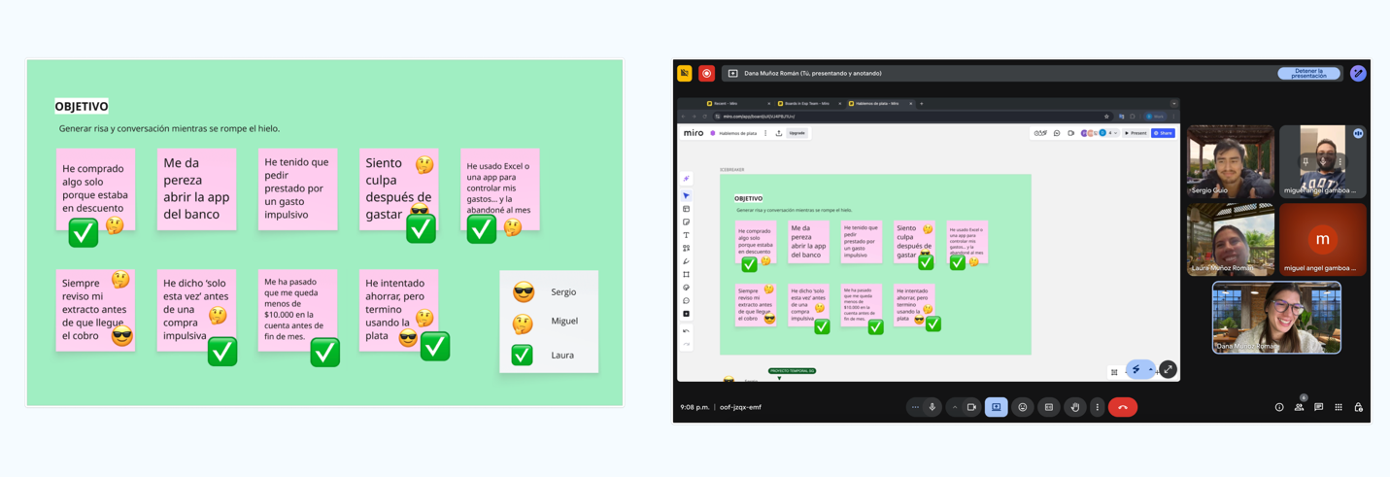
- Anexo A. Mapas de empatía y arquetipos: representan la síntesis visual del análisis cualitativo obtenido a partir de la encuesta y el focus group, donde se identifican patrones de pensamiento, emociones y comportamientos financieros de los participantes.

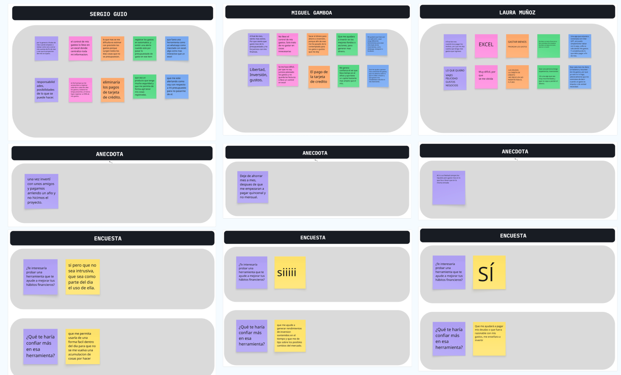

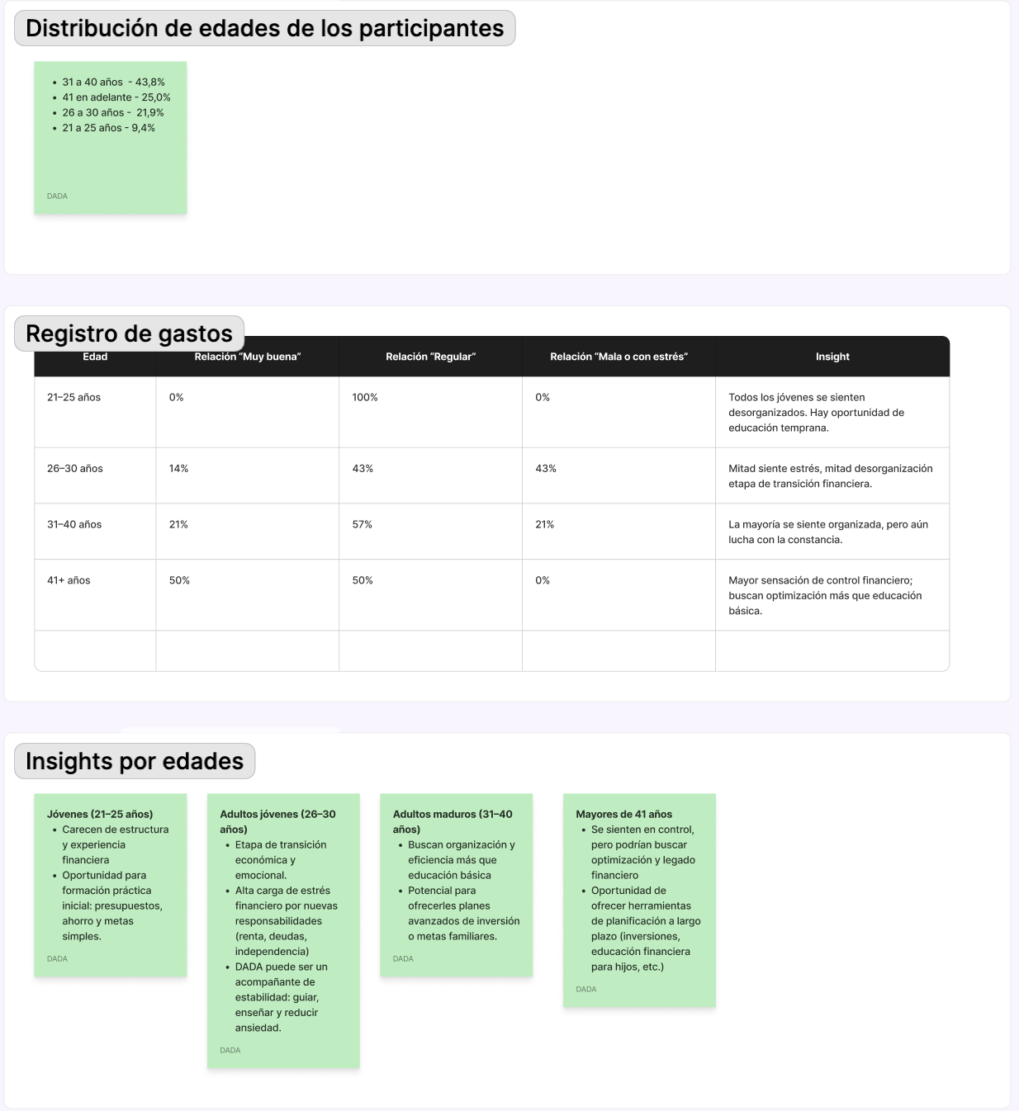

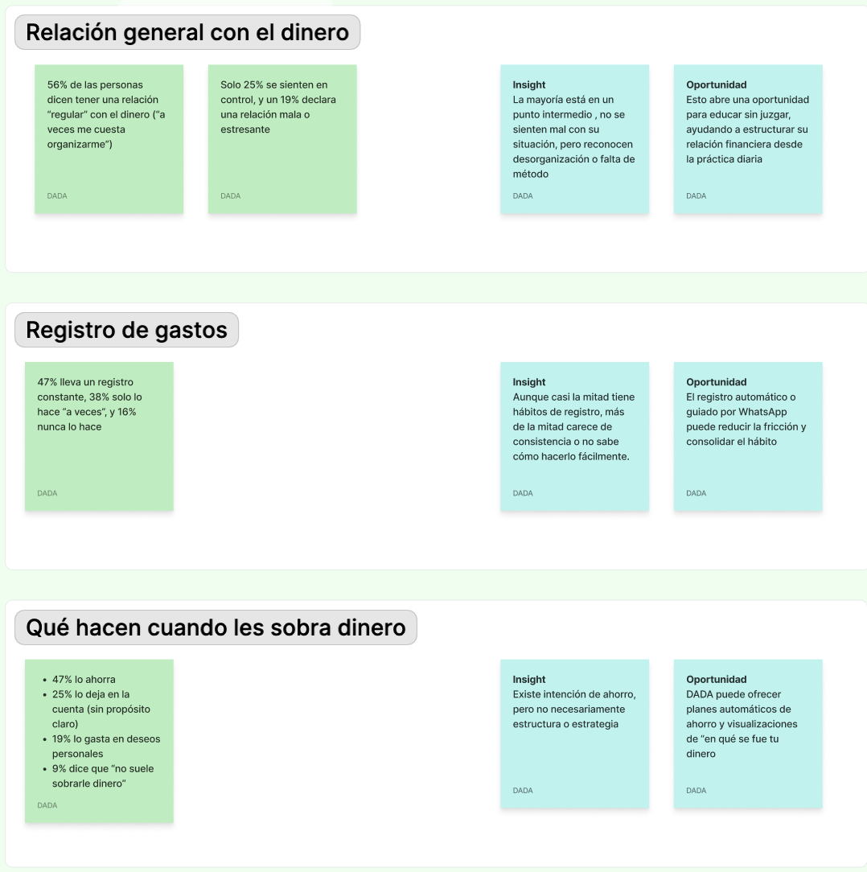

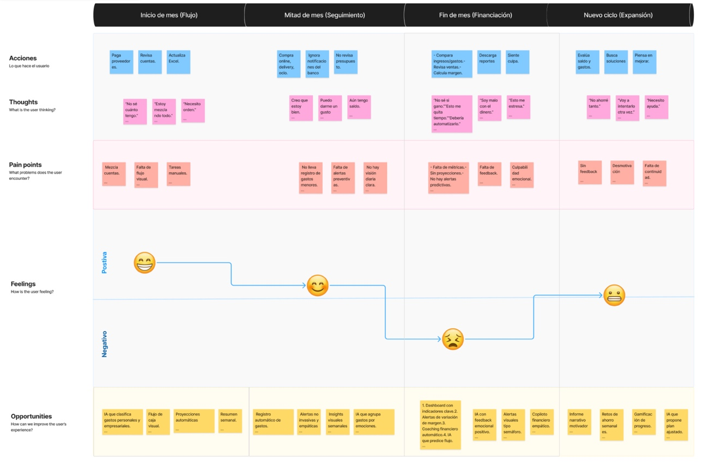
- Anexo B. Recorridos emocionales de usuario (User Journeys): describen las experiencias, acciones y emociones de los usuarios en diferentes momentos del ciclo financiero, evidenciando puntos críticos de ansiedad y oportunidades de diseño empático.

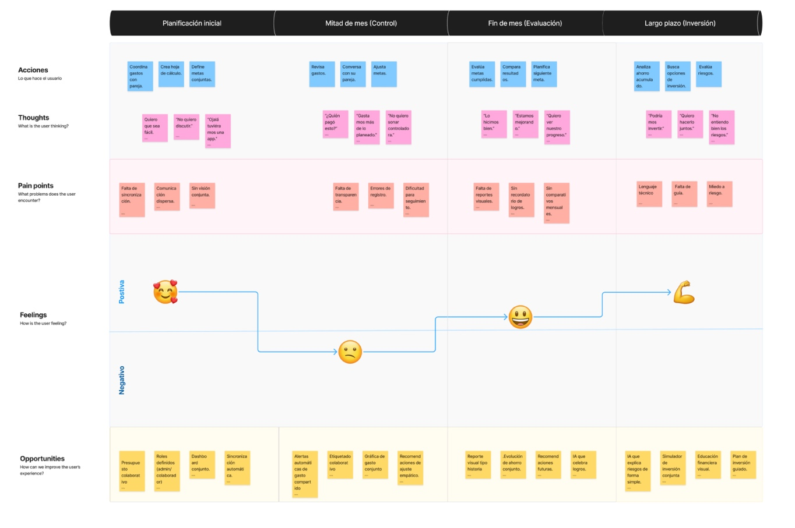

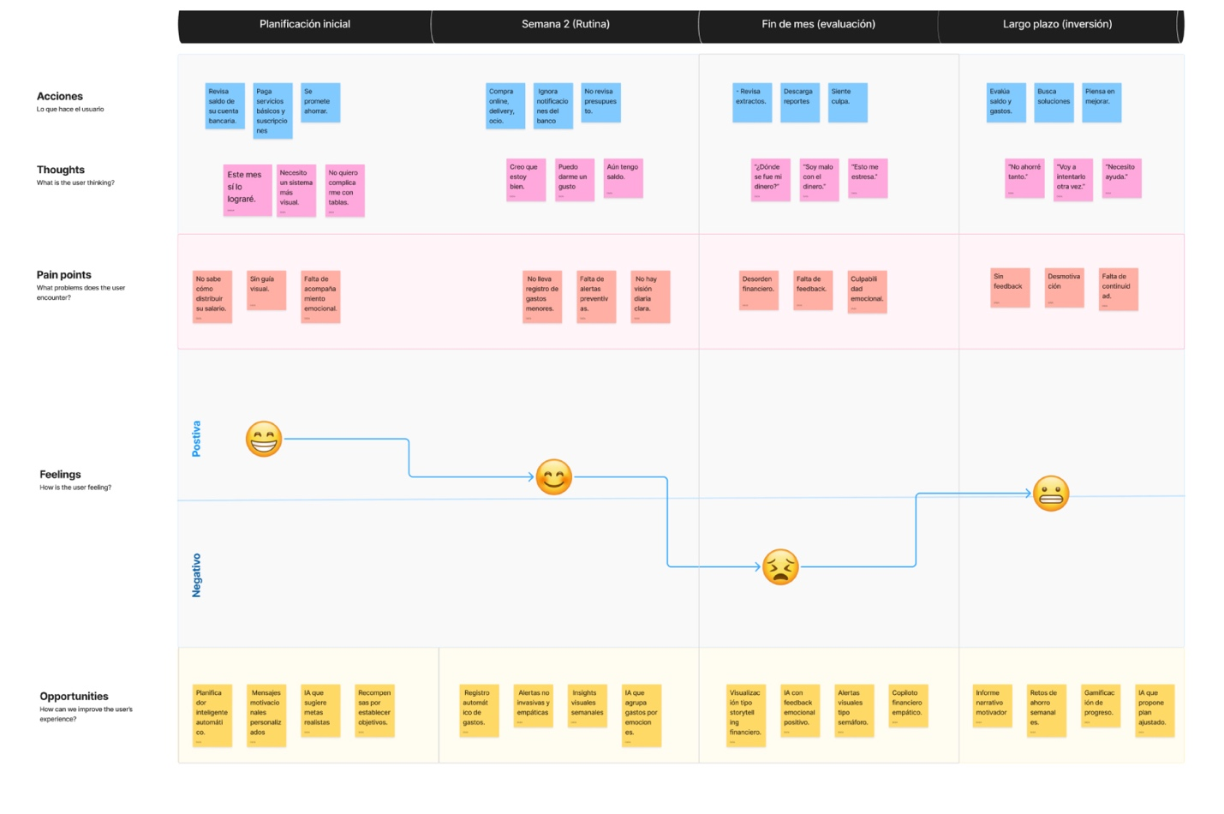
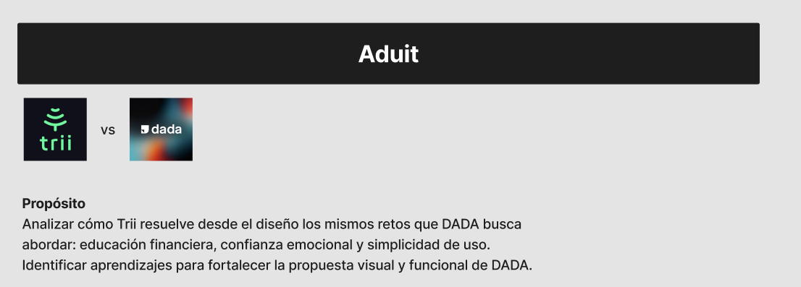
- Anexo C. Audit comparativo (Benchmark): presenta la comparación entre DADA y Trii, evaluando dimensiones como marca, experiencia de usuario (UX), contenido educativo, transparencia e innovación, con el propósito de identificar oportunidades de mejora para el desarrollo del prototipo.
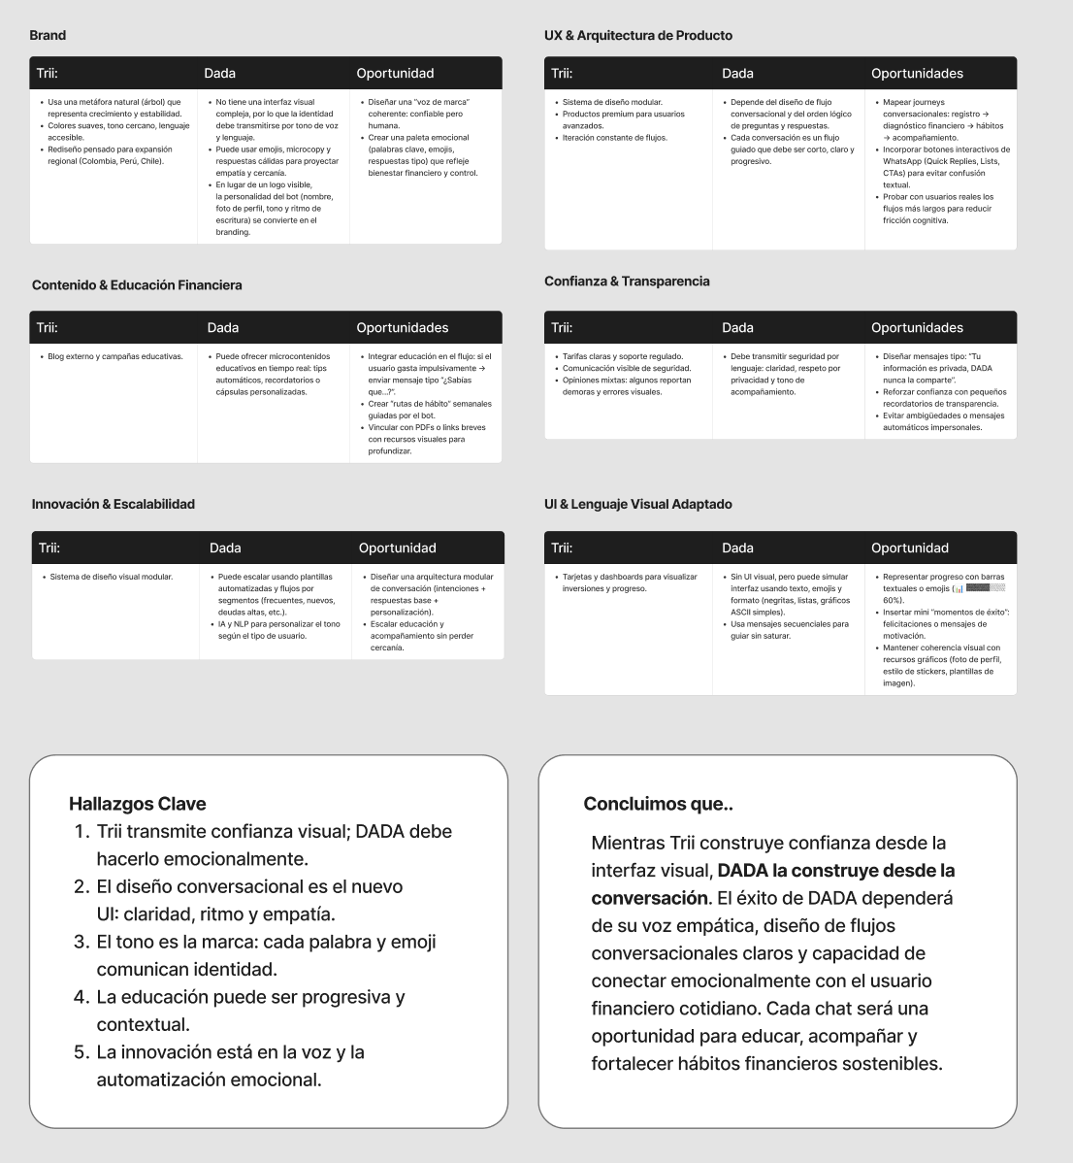

Anexo D. Triangulación de instrumentos y análisis de hallazgos
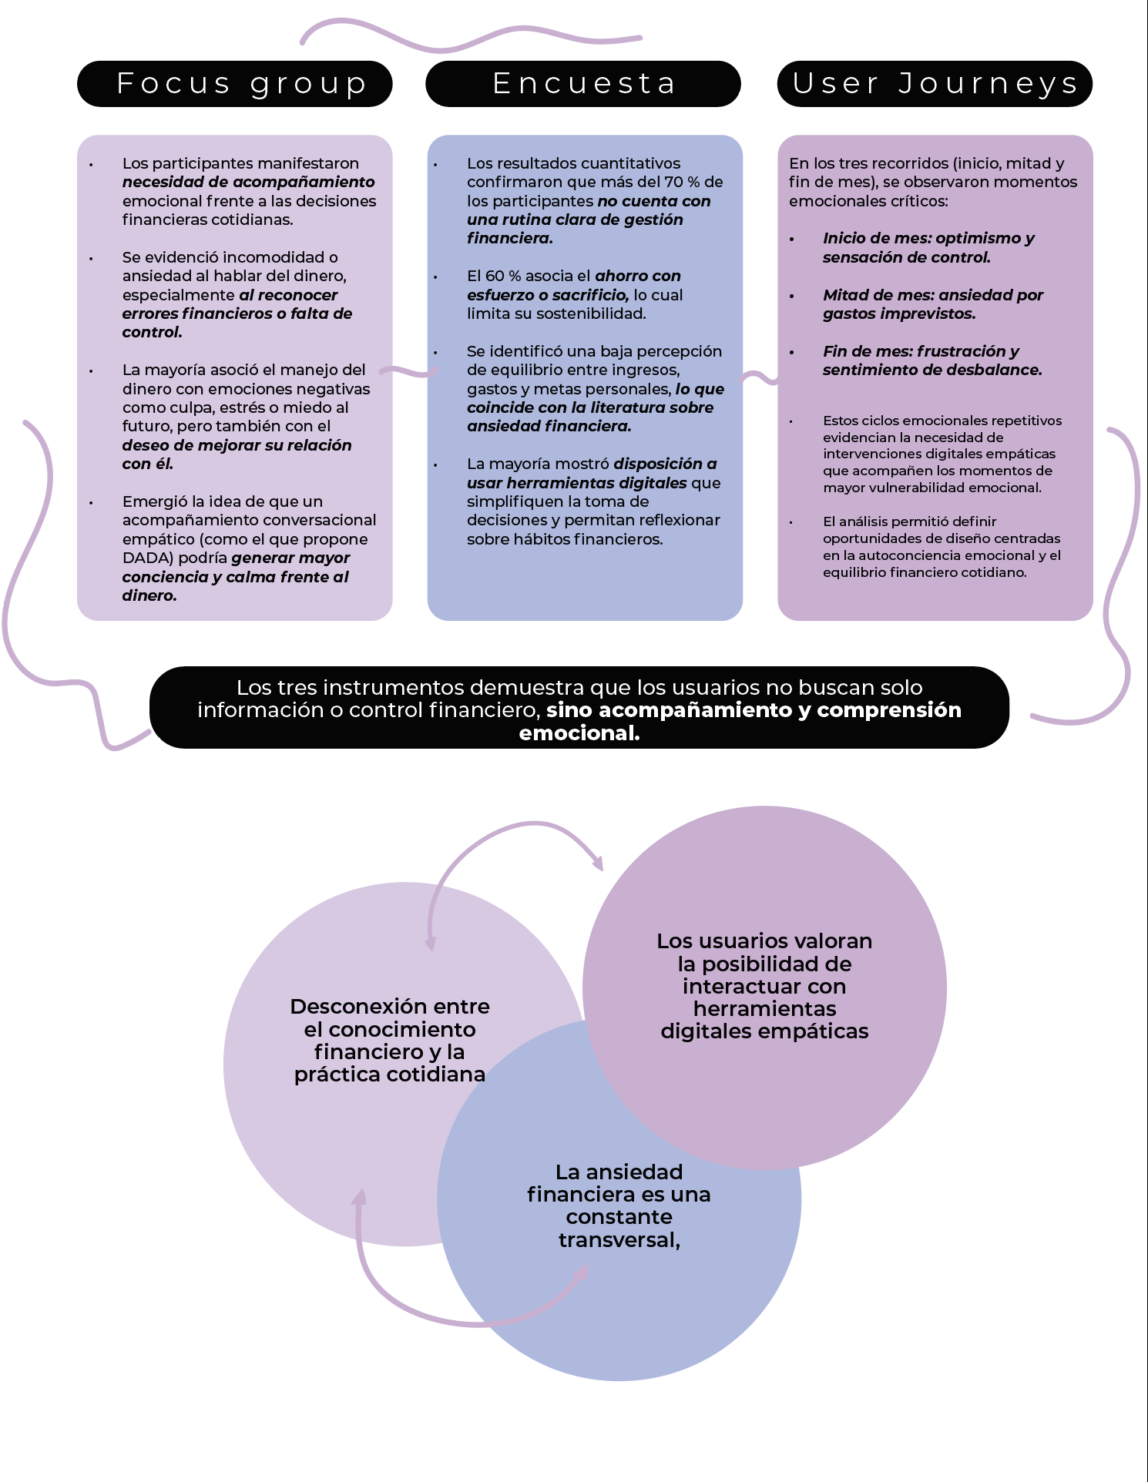

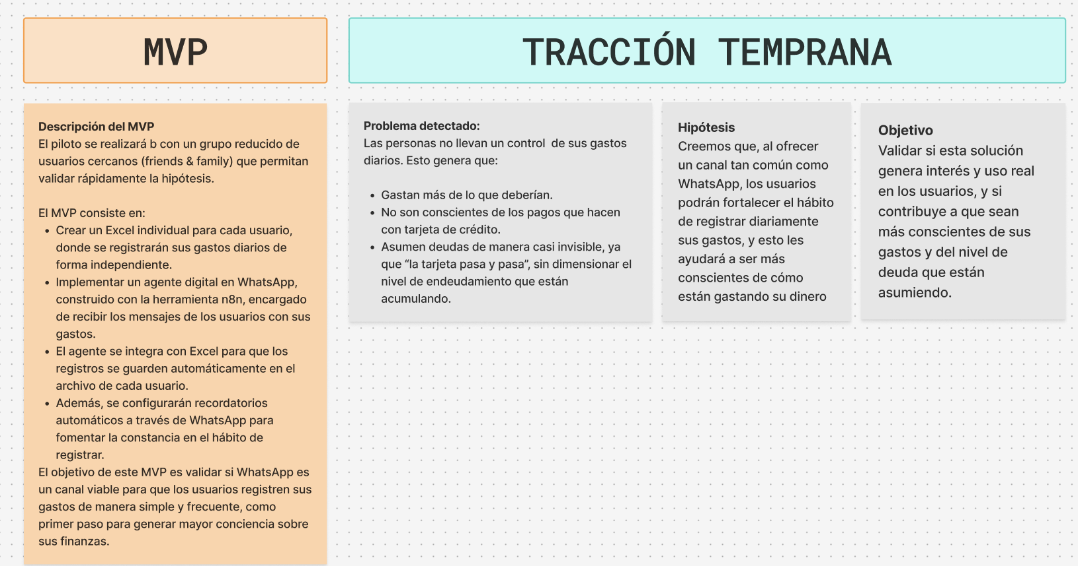
Anexo E. MVP Prototipo

